英语系期末考试制卷、监考及阅卷工作注意事项
一、制卷工作注意事项
1. 制卷工作必须在课程结束前2周完成。
2. 制卷老师必须同时拟出A、B卷两套试卷。两套试卷的难度、广度和份量应相当，但不雷同。一套用于考试，另一套用于补考或备用。
3.日语试卷要交杨检瑞老师初审，法语试卷要交文静老师初审。
4. 两套试卷、参考答案及评分标准、课程考试命题计划表装在“武汉华夏理工学院试题袋”中，由系主任审核签字。
5. 试卷必须使用规定模板，不能改模板规定的字体字号。
6. 参考答案及评分标准要细致全面，主观题要列出给分依据。
7. 课程考试命题计划表，总课时数与教学日历一致，各章节分配课时之和为总课时数，各试题难度难中易均要有所涉及。
8. 审核通过的试卷袋，由命题教师本人（不得由他人代替）同时将纸版和电子版送教务处（综合楼5楼考试科交杜鹃老师）。为节省时间提高交卷效率，试卷电子版建文件夹，文件夹请这样命名：课程名称（开卷、闭卷、半开卷、大作业、论文、机考等）（命题老师）（专业班级）。
9. 为了作好保密工作，制卷老师不得将试卷电子版共享给同课头老师，只能告知考试题型和复习范围。

二、监考工作注意事项
1. 主考老师要于开考前30分钟到教务处（综合楼504）检查并领取试卷，并将密封好的试卷送至各考场监考老师手中。
2. 监考老师至少要提前15分钟到考场，认真监考，不做与考试无关的事。
3. 监考老师要检查学生证件，随机安排学生座位，维持考场秩序。
4. 如有突出状况，请比规定时间提前15分钟致电81695680，安排补救措施。
5. 要求在考试结束时，由监考老师回收所有答题卡和试卷，不得由学生处理废弃试卷。

三、阅卷工作注意事项
1. 批改试卷时:
- 评卷一律用红墨水笔和红油圆珠笔采用百分制记分。
- 试卷上只给出得分，不标负分，得分不需要再用+号或画圆圈标记。每道大题应在题首处记得分，小题在题尾给出小分。
- 试题中大题全对时应有批阅符号“√”；小题全对直接在题尾给出小分；答错或漏答处应有批阅符号“╳”或下划线“_”。
- 主观题要适当下划线标出扣分的地分。
- 看清标答，避免涂改，如果有少量涂改之处，必须有阅卷老师签字。
- 新聘老师如有疑问，可以批改一张样卷交系主任检查，确认符合标准后再开始改卷。
2. 学校登分网址http://59.173.2.28，新老师的账号和密码请找教学办81695680索要，原聘用老师延用以前的账号。
3. 阅卷工作要求在考试结束三天内完成，并将试卷袋交学院教学办存档。
4. 在系统提交成绩时，平时成绩和期末成绩的比例与同课头老师保持一致。
5. 在制作平时成绩表时，各分项内容与同课头老师保持一致。
6. 课程考试试卷分析复查表，填表规范如下：
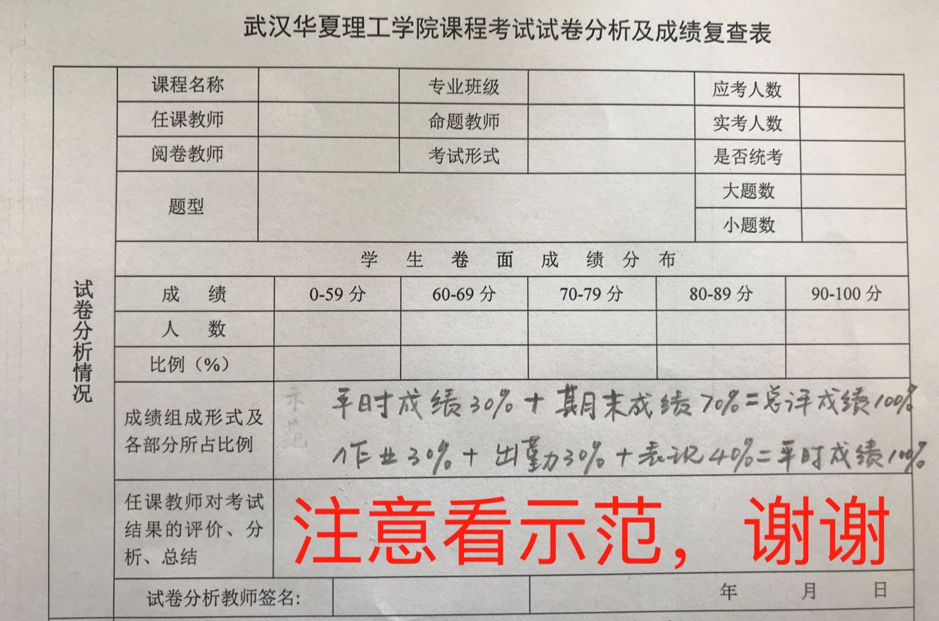
试卷分析教师为阅卷老师本人，签名必须手签。试卷复查老师要认真复查试卷后再签字，谁签字谁负责，具体试卷复查老师另行通知。
7. 过程考核表，请使用最新的模版，要求有任课老师手写签名。
8. 成绩登记表，要求任课老师手写签名，加盖系主任章和学院公章。
9. 命题计划表，要求与上交教务处版本一致。
10. 试卷袋装订顺序如下：
▇ 装入试卷袋内的材料顺序如下（需装订）：
- 空白试卷；
- 试题标准答案及评分标准一份；
- 课程考试试卷分析复查表一份；
- 学生过程考核成绩记录表一份；
- 考场情况记录表一份；
- 成绩登记表一份；
- 课程考试命题计划表一份；
▇ 试卷请按以下顺序装订：
- 封面
- 答题卡
▇ 交系办的资料：
- 两份成绩登记表
- 一份试卷分析复查表
试卷评阅工作细则，考场规则，学生违纪情况表
不需要装入试卷袋

